Histoire

- Observe le document et réponds aux questions :

L’organisation de la journée du roi
7h30 – Réveil
8h15 – Petit lever / 8h30 – Grand lever
9h30 – Audiences
10h – Messe
11h – Conseil avec les ministres
13h – Dîner au petit couvert
14h – Promenade ou chasse
17h – Audiences
19h – Divertissements dans les grands appartements
22h – Souper au grand couvert
23h – Grand coucher suivi du petit coucher

- Que remarques-tu au sujet de l’organisation de la journée du roi Louis XIV ?
___________________________________________________________________________________

- Quelles sont les activités de divertissement notées sur cet emploi du temps ?
___________________________________________________________________________________

Autres exemples d’activités de divertissement à la Cour de Louis XIV à Versailles

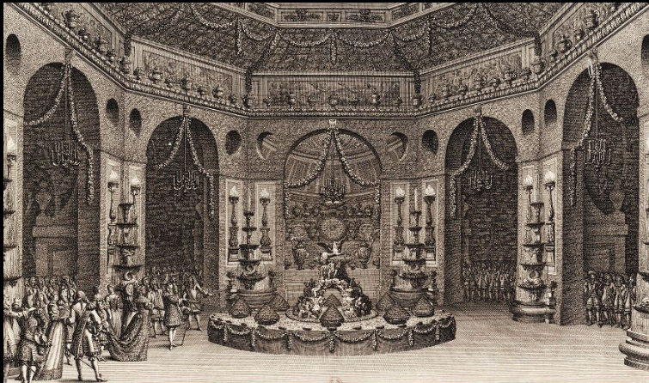 | 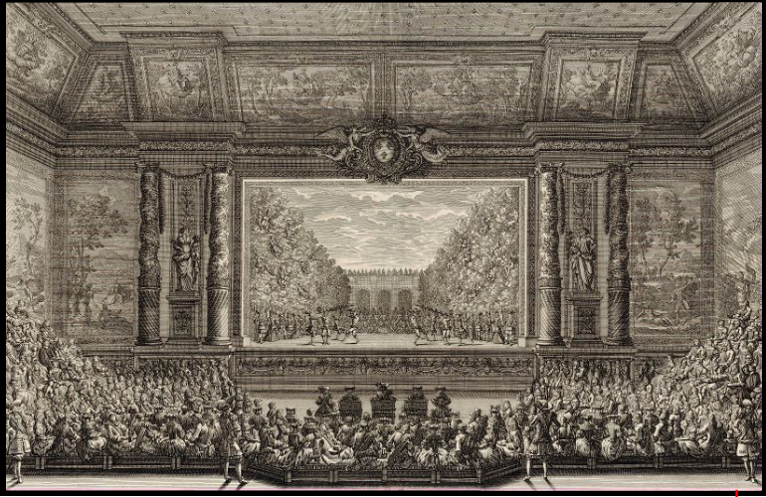

- Quelles autres activités de divertissement avaient lieu à la Cour de Louis XIV (doc image) ?
___________________________________________________________________________________
___________________________________________________________________________________

- A ton avis, en quoi un emploi du temps si précis permet à Louis XIV de contrôler la noblesse ?

___________________________________________________________________________________
___________________________________________________________________________________
___________________________________________________________________________________

2. Observe les documents et réponds aux questions :

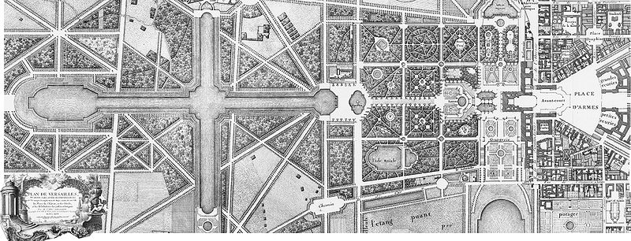  Plan du château de Versailles et des jardins | 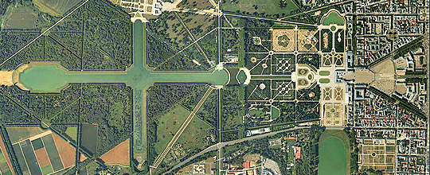  Photo du château de Versailles et des jardins (vue du ciel)
1.Que remarques-tu ?
____________________________________________________________________________________

2.Sur chaque document, trace en rouge l’axe de symétrie du château et des jardins.

3.Voici deux autres représentations du château et des jardins de Versailles.
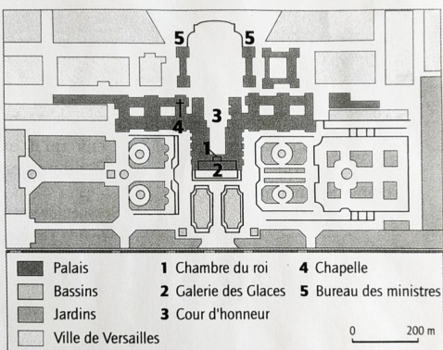
a) Colorie :
-les bassins en bleu
-les jardins en vert
-la chambre du roi en rouge

b)Par quelle pièce importante du château l’axe de symétrie passe-t-il ?
___________________________________________________________________________________

c)Pourquoi le château a-t-il été construit ainsi ?
___________________________________________________________________________________

